Prima Konzept – FUMon  
(Furtwangen University Monster)

* 2D, „8-Bit“ Pixelgrafik, Schwarz-Weiß
* 1 Route
* 3 Typen – Feuer, Wasser, Pflanze
* Heiltrank, Ball zum Einfangen
* Musik für Route & Kämpfe
* Eigene Pokemon
* Soundeffekte für alle Aktionen

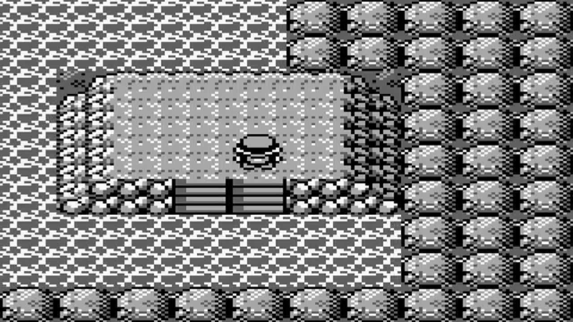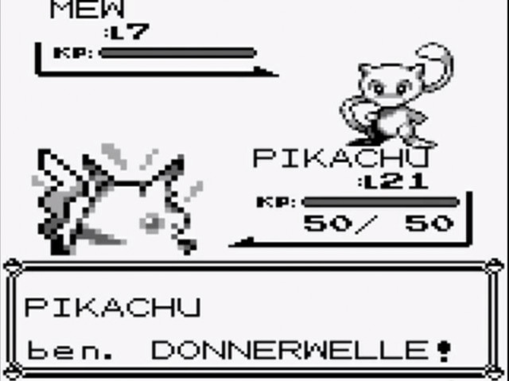

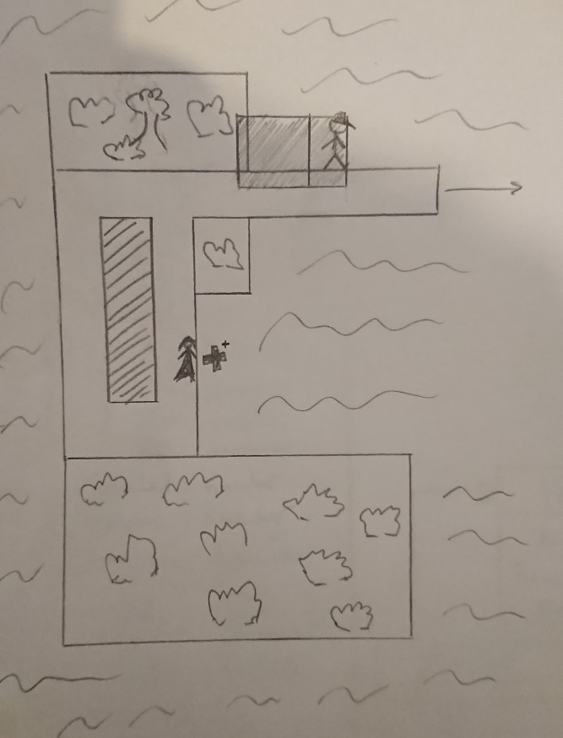

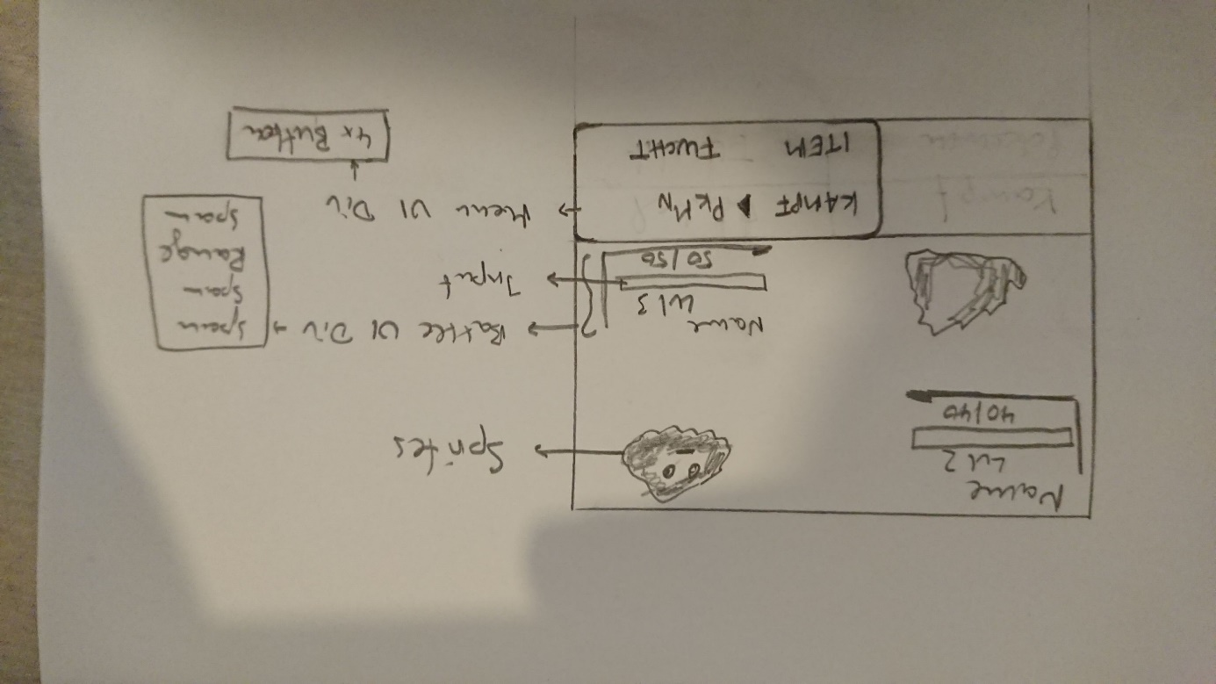

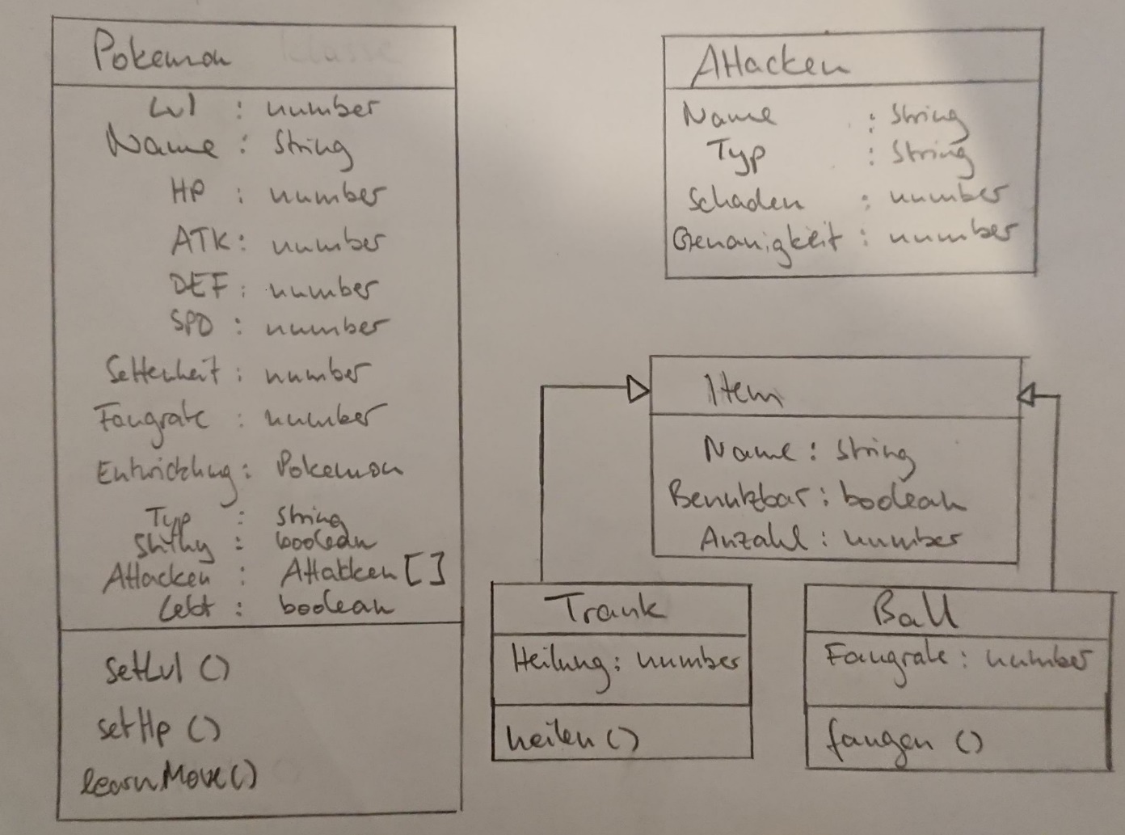

## Nutzerinteraktion

Der Spieler kann mit WASD laufen. Seine Auswahl im Kampf kann er mit Linksklick bestätigen.

## Objektinteraktion

GameObjekte haben eine Hitbox. Überlappt sich zB. die Hitbox der Grasfläche mit der des Spielers, besteht eine Chance angegriffen zu werden.

Objektanzahl variabel

Die Monster, inklusive Stats, Typen und Schadenswerte werden zur Laufzeit zufällig anhand einiger Parameter generiert. Ein neues Monster wird immer zum Kampfbeginn generiert. Fängt der Spieler das Monster, so wird es seinem Team hinzugefügt. Sinken die HP des Monsters auf 0, stirbt es und wird aus dem Team entfernt.

## Szenenhierarchie

* Root
  + Boden
  + Avatar
    - Kamera
  + Grasfläche

## Sound

Es wird verschiedene Musik für Kämpfe und für außerhalb von Kämpfen verwendet, um das „Actionlevel“ zu erhöhen. Außerdem werden alle Aktionen der Monster und des Spielers mit Soundeffekten unterstützt. Zum Beispiel das Einsetzen von Heiltränken und Attacken, oder das Fangen eines Monsters.

## GUI

Oberhalb der Spielfläche befindet sich ein Lautstärkeregler, der für alle Soundeffekte und Musik gilt und Szenenübergreifend wirkt.

Externe Daten

Shiny Odds. Shinies sind Monster, die eine andere Färbung haben als üblich und mit nur einer sehr geringen Chance vorkommen. Die Chance dafür wird „Shiny Odds“ genannt und ist in einer externen JSON Datei festgehalten. Erhöht man diesen Wert, treten häufiger Shinies auf und vice versa.

## Verhaltensklassen

Die Monster Klasse generiert neue Monster bei Kampfbeginn anhand einiger Parameter und erhöht beim Level-Up die Statuswerte des Monsters. Die Kollision von Spieler und Gras wird in der GameObject Klasse berechnet.

## Subklassen

GameObject ist eine Subklasse von Node und erweitert sie um Position und Größe, um frei die Kollisionsbereiche festlegen zu können. Zusätzlich hätte sich eine Item Klasse angeboten, die dann von zB. einer Bälle und einer Tränke Klasse erweitert worden wäre.

Maße & Positionen

Der Ursprung der Welt ist in der unteren Mitte des Bildschirmes. Die Welt besteht aus kleinen Feldern, die 1:1 groß sind. Der Spieler ist ebenfalls 1 Feld hoch und kann sich 1 Feld in jede Richtung bewegen.

Event-System

Es gibt Eventlistener für Mausklicks auf den Aktionsbuttons im Kampf sowie Eventlistener auf den Monstern im Team, um das aktive Monster zu wechseln. Dabei wird zB. mit currentTarget gearbeitet, um die ID auszulesen und das aktive Monster zu überschreiben.